Quiz #2
Ονοματεπώνυμο: Χατζηνώτας Γιώργος ΑΕΜ:657 Έτος:4^{ο}
- Απάντηση: D)
- Απάντηση: C)
1^{η} επανάληψη:
,
2^{η} επανάληψη:
,
Στο τέλος της δεύτερης επανάληψης η προσεγγιστική τιμή της ρίζας θα είναι 2.

- Απάντηση: D)
- Απάντηση: C)
- Απάντηση: C)
- Απάντηση: C)
- Απάντηση: B)
- Χρησιμοποιώ τον αναδρομικό τύπο
Για έχουμε τον παρακάτω πίνακα:
x | f(x) | f'(x) | h
-2 | -12 | 12 | 1
-1 | -5 | 3 | 1,667
0,667 | -3,703 | 1,335 | 2,774
3,441 | 36,743 | 35,521 | -1,034
2,407 | 9,945 | 17,381 | -0,572
1,835 | 2,179 | 10,102 | -0,217
1,618 | 0,235 | 7,854 | -0,03
1,588 | 0,05

Η λύση είναι αρκετά καλή με να προσεγγίζει αρκετά τη ρίζα.

Για , άρα δεν μπορούμε να πάρουμε αυτή την αρχική τιμή, αφού δεν ορίζεται ο τύπος για .

Για έχουμε τον παρακάτω πίνακα:
x | f(x) | f'(x) | h
5 | 121 | 75 | -1,613
3,387 | 34,854 | 34,415 | -1,013
2,374 | 9,38 | 16,907 | -0,555
1,819 | 2,019 | 9,926 | -0,203
1,616 | 0,22 | 7,834 | -0,028

Μετά την τελευταία προσέγγιση βρίσκουμε ξανά και .
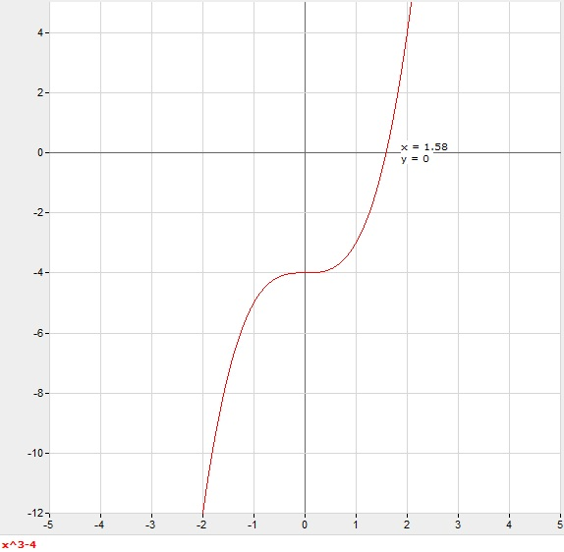
Όπως βλέπουμε στη γραφική παράσταση η ρίζα της εξίσωσης προσεγγίζει το x=1.58
9. Απάντηση: Για αρχική τιμή -2 βρισκουμε στην 8^{η} προσέγγιση, ενώ για αρχική τιμή 5 στην 7^{η}.
10. Απάντηση: Α)
11. Απάντηση: Α)
Αντικαθιστώ στην παραπάνω εξίσωση το R=4 και τις αρχικές τιμές και παίρνω
12. Απάντηση:??
13. Απάντηση: C)
Αν πάρω ως αρχικές τιμές θα έχω οπότε μηδενίζει τον παρονομαστή και δεν μπορεί να οριστεί η εξίσωση της μεθόδου.

